Titel: | D1 mini: VccImpuls-Shield
Autor(en): | DI Karl HARTINGER
Datum: | 26.8.2018 – 26.8.2018
Hinweis
Die Veröffentlichung dieses Skriptums erfolgt in der Hoffnung, dass es dem Leser von Nutzen sein wird, aber OHNE IRGENDEINE GARANTIE, sogar ohne die implizite Garantie der MARKTREIFE oder der VERWENDBARKEIT FÜR EINEN BESTIMMTEN ZWECK. Details finden Sie in der GNU General Public License.

Beschreibung
Das VccImpuls-Shield ist eine Erweiterung für das D1mini-Board der chinesischen Firma WEMOS und kann einfach auf dieses aufgesteckt werden. Es ist eine Art Selbsthalteschaltung und dient dazu, die Stromversorgung durch einen kurzen Spannungsimpuls einzuschalten und per Software wieder abzuschalten. Da das Schalten mit einem bipolaren Relais erfolgt, benötigt das Board im Ruhezustand keine Energie, was bei Akku-Betrieb einen großen Vorteil darstellt.
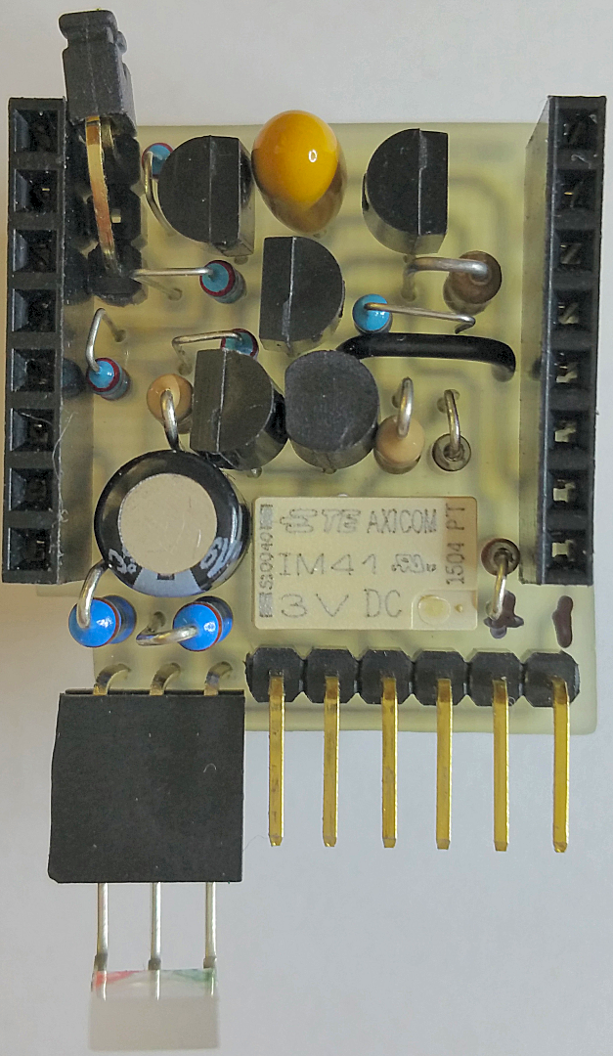
Bild 1: VccImpuls-Shield
Beispiel für eine Anwendung ist zB eine WLAN-Türüberwachung, die immer dann aktiv wird, wenn die Türe geöffnet oder geschlossen wird. Das Starten des VccImpuls-Shields kann dabei durch einen Reed-Kontakt oder Mikroschalter erfolgen.
Folgende IO-Funktionen sind auf dem VccImpuls-Shield verfügbar oder auf Stifte oder Buchsen herausgeführt:
D5 Zusätzliches Eingangssignal (zB Taster gegen Masse, Info Türe offen/geschlossen)
D6 Selbsthalte-Pin (solange D6=1 ist, bleibt die Stromversorgung eingeschaltet)
D7 grüne LED (Duo-LED)
D8 rote LED (Duo-LED)
D0-RST Eine Verbindung von D0 zu RST ermöglicht es, aus dem Tiefschlaf aufwachen
A0 Messung der Eingangsspannung

Verwendet man statt der roten und grünen Led eine Duo-Led, so ist auch gelbes Leuchten möglich. Alle Anschlüsse sind seitlich herausgeführt, damit man weitere Shields aufstecken kann.

Der VccImpuls-Shield

Schaltplan
Bild 2: Schaltung des VccImpuls-Shields
Akku
S1
S2
Bat48
R9
R10
T5
T4
1
8
C1
220uF
5VD1
5V1
R1
10k
10k
220k
R4
220k
220k
D6
R3
T3
T1
C2
10uF
T2
R2
100k
5VD1
D1
D2
5V
D6
GND
D7
D8
R7
100
R8
100
grün
rot
GND
Off
R6
220k
A0
J1
RST
D0
S5
D5
Re1
R5
220k
Erklärung
Die Schaltung besteht insgesamt aus vier Hauptteilen:
☺ Einschaltteil: Betätigt man den Taster S1, so wird T5 über D2 und R1 leitend und ein Stromimpuls durch Re1 lädt den Kondenator C1. Dieser Stromimpuls schaltet gleichzeitig das Relais Re1 und über den Kontakt S2 bleibt die Stromversorgung erhalten, auch wenn S1 losgelassen wird.
☺ Halteteil 1: Solange S1 gedrückt ist, sperrt der Transistor T3 (wegen R9) und ein Ausschalten ist nicht möglich.
☺ Halteteil 2: Sobald die Versorgungsspannung eingeschaltet ist, wird C2 über R2 geladen. Erreicht die Spannung 0,65V, so beginnt T2 zu leiten und ein Ausschalten ist möglich.
Eine positive Spannung an D6 verhindert über T1 das Aufladen von C2 und somit das Ausschalten.
Dieser Schaltungsteil ist deshalb etwas aufwändiger, da der D1mini für das Hochfahren etwas Zeit benötigt und somit nicht sofort das Abschalten sperren kann. Weiters ist sichergestellt, dass bei fehlendem D1mini oder bei D1mini im Tiefschlaf ein Abschalten möglich ist, sobald der Taster S1 losgelassen wird.
☺ Abschaltteil: Ein Abschalten erfolgt, wenn sowohl der Taster S1 offen ist als auch der Eingang D6 auf 0V liegt (oder offen ist). In diesem Fall beginnt T4 über T3 und T2 zu leiten und der Kondensator C1 wird über das Relais entladen.
„Zubehör“: Zusätzlich zum Ein- und Ausschalten enthält die Schaltung vier weitere Features, die für den Betrieb in verschiedenen Anwendungen nützlich sind:
☺ Aufwachen nach Reset: Verbindet man die Pins D0 und RST, so ist ein Aufwachen nach einem Tiefschlaf des D1mini möglich. Ist die vorgegebene „Tiefschlafzeit“ erreicht, startet der D1mini neu.
Maximale Tiefschlafzeit: 2^32 - 1 = 4294967295μs = 4294s = 71 min 34 sec
☺ Messung der Akku-Spannung: Der Widerstand R6 (220kΩ) erweitert den Messbereich des Analog-Eingangs von 3,2V auf 5,4V, sodass die Eingangsspannung am 5V-Eingang gemessen werden kann.
☺ Digitaler Eingang: Der Pin D5 ist auf die Stiftleiste herausgeführt und kann als digitaler Eingang (0V oder 3,3V!) verwendet werden.
☺ Duo-LED: Die Pins D7 und D8 sind über 100Ω-Widerstände an den Rand des Shields herausgeführt. An diese Pins kann je eine LED oder eine Duo-LED gegen Masse angeschlossen werden.

Dimensionierung
Die Schaltung soll so dimensioniert werden, dass möglichst wenig unterschiedliche Bauteile verwendet werden und diese leicht zu bekommen sind.
Annahmen
[1] Stromversorgung durch 4 Akku-Zellen der Größe AAA
UAk1 = 1,2V, nAk = 4
[2] Bipolares Relais ( zB G6KU-2P-Y, IM41 TS)
Datenblatt: http://omronfs.omron.com/en_US/ecb/products/pdf/en-g6k.pdf
Spulenspannung URe = 3V, Spulenwiderstand RRe = 91Ω , Spulenstrom IRe = 33mA, Impulsdauer TRe =10ms.
Minimal-Spannung URemin = 0,75 ∙ 3 = 2,25V
Maximal-Spannung URemax = 1,5 ∙ 3 = 4,5V
Minimal-Strom IRemin = 0,75 ∙ 33m = 25mA
Maximal-Strom IRemax = 1,5 ∙ 33m = 50mA
[3] Verpolungsschutzdioden (zB BAT48)
Durchlassspannung 0,35V @ 10mA / 0,45V @ 100mA / 0,9V @ 250mA
UBat48 = 0,45V
[4] npn-Transistoren (zB BC337-40)
Mindest-Stromverstärkung Bmin = 250, Basis-Emitterspannung UBE=0,65V,
Kollektor-Emitter-Restspannung UCE = 0,1V
Datenblatt: https://www.fairchildsemi.com/datasheets/BC/BC337.pdf
[5] pnp-Transistoren (zB BC327-40)
Mindest-Stromverstärkung Bmin = 170, Basis-Emitterspannung UBE=0,65V,
Kollektor-Emitter-Restspannung UCE = 0,1V
[6] Übersteuerung der Transistoren bei Funktion als Schalter: ü = 2
[7] Wartezeit, bis D1mini hochgefahren ist: TW = 200ms
Berechnungen
UAkku: Berechnung der Akkuspannung
Mit UAkku = nAk ∙ UAk1 und [1] folgt UAkku = 4 ∙ 1,2 = 4,8V
U5VD1: Spannung am D1mini
U5VD1 = UAkku – UBat48 = 4,8 – 0,45 = 4,35V
Kontrolle der Einhaltung der Maximalwerte des Relais
Max. Spannung am Relais: URemax´ = U5VD1 – UCE = 4,35 – 0,1 = 4,25V < 5,5V → OK
Max. Strom durch das Relais: IRemax´ = U5VD1 / RRe = 4,35/91 = 47,8mA < 50mA → OK
Berechnung der Zeitkonstanten Tein für den C1-Ladevorgang aus der Impulsdauer des Relais
Für den Einschaltstrom durch das Relais gilt: i(t) = IRemax ∙ e-t/T bzw. T = -t / ln[ i(t)/IRemax ]
Mit i(t) = IRemin = 25mA und IRemax = 47,8mA und t = TRe = 10ms ergibt sich
T = -10m / ln[ 25m/47,8m ] = 15,43ms
C1: Aus der Zeitkonstanten Tein ergibt sich mit Tein = RRe ∙ C1
C1 = Tein/RRe = 15,43m/91 = 170μF
 | Gewählt: C1 = 220μF | (möglich ist - abhängig vom Relais - meist auch C1 = 100μF)
R1: Damit der Transistor T5 (BC337-40) beim Laden von C1 vollständig durchschaltet, muss über R1 der folgende Basisstrom fließen:
IR1 = IB5 = ü ∙ IRemax/BT5 = 2 ∙ 47,8m/250 = 0,38mA
Dabei liegt an R1 folgende Spannung an: UR1 = U5VD1 – UBE5 = 4,35 – 0,65 = 3,7V
R1 = UR1 / IR1 = 3,7/0,38m = 9,7kΩ
 | Gewählt: R1 = 10kΩ | (gut verfügbar)
Entladebasisstrom IT23
Soll der Kondensator C1 über den Transistor T4 entladen werden, so wird wieder ein Strom von maximal Iaus = IRemax = 47,8mA fließen (gleicher Wert wie beim Laden).
Damit dieser Strom fließen kann, muss über die Strecke T3-T2 folgender Strom fließen:
IT23 = IR1 + IB4
IR1 = UR1/R1 = (U5VD1 – 2 ∙ UCE)/R1 = (4,35 – 0,2)/10k = 0,415mA
IB4 = ü ∙ IRemax/BT4 = 2 ∙ 47,8m/170 = 0,562mA
IT23 = 0,977mA
R9-R10: Basisspannungsteiler für T3
Der Transistor T3 hat zwei unterschiedliche Aufgaben:
(1) Ist S1 gedrückt, muss T3 sicher sperren.
(2) Ist S1 offen, „hängt R9 in der Luft“ (Diode D1 sperrt).
In diesem Fall muss über R10 so viel Basisstrom fließen, dass T3 sicher leitet.
Ad (2):
IR10 = ü ∙ IT23/BT3 = 2 ∙ 0,977m/170 = 0,0115mA
UR10 = UCmax – UBE4 – UBE3 = 4,25 – 0,65 – 0,65 = 2,95V
R10 = UR10/IR10 = 2,95 / 0,0115m = 256kΩ
Gewählt: R10 = 220kΩ
Ad (1): Damit T3 sicher sperrt, muss UR9 < (UD1 + UR1 + UBE3) sein, dh. T3 sperrt sicher, wenn UR9 = UD1 = 0,45V gewählt wird.
Mit UR10 = U5VS1 – UR9 = 4,8 – 0,45 = 4,35V ergibt sich IR10 = UR10/220k = 0,0198mA. Sperrt T3, ist sein Basistrom 0 und IR10 fließt auch in R9.
Damit wird R9 = 0,45/0,0198m = 22,7kΩ
 | Gewählt: R9 = 10kΩ | (einfacher Wert, zusätzliche doppelte Sicherheit)
R2: Bedingung 1: R2 muss so dimensioniert werden, dass er sicher den Basisstrom von T2 liefern kann:
UR2 = U5VD1 – UBE = 4,35 – 0,65 = 3,7V
IB2 = ü ∙ IT23/BT2 = 2 ∙ 0,977m/250 = 0,00782mA
R2 = UR2/IB2 = 3,7/0,00782m = 473kΩ, dh R2 muss kleiner als 473kΩ sein.
R2-C2: Nach dem Einschalten soll T2 so lange gesperrt sein, bis der D1mini hochgefahren ist und die Sperre selbst übernimmt. Die erforderliche Zeitkonstante T2 = R2 ∙ C2 lässt sich aus der Kondensatorspannung berechnen:
uc(t) = U5VD1 ∙ [1 – e-t/T2] bzw. T2 = -t / ln[1 – uc(t)/U5VD1]
Mit uc(t) = UBE = 0,65V und U5VD1 = 4,35V und t = TW = 200ms ergibt sich
T2 = -200m / ln[1 – 0,65/4,35 ] = 1236ms = 1,236s
Mit der Bedingung, dass R2 < 473kΩ sein muss, lässt sich der Minimalwert von C2 berechnen: C2min = T2/R2 = 1,236/473k = 2,6μF
Gewählt: C2 = 10μF
Damit wird R2 = T2/C2 = 1,236/10μ = 124kΩ
 | Gewählt: R2 = 100kΩ | (besser ist R2 = 47kΩ)
R3-R4: Damit sich der Kondensator C2 nicht aufladen kann, muss der Transistor T1 einen Emitterstrom von mindestens (U5VD1 – UCE)/R2 zulassen: IE1 = (4,35-0,1)/100k = 43μA
IB1 = IE1/(B+1) = 43μ/251 = 0,17μA
R3 = (UD6 – UBE)/IB1 = (3,3 – 0,7) / (2 ∙ 0,17μ) = 7MΩ.
R4 = 0,7/0,17μ = 4MΩ.
Gewählt: R3 = 220kΩ und R4 = 220kΩ
R7, R8: Die maximale digitale Ausgangsspannung an D7 und D8 beträgt 3,3V. Für einen LED-Strom von 10mA ergibt sich R7 = (3,3 – 2,7)/10m = 60Ω bzw. R8 = (3,3-1,6)/10m = 170Ω.
 | Gewählt: R7 = R8 = 100Ω | (Der Einfachheit halber der gleiche Wert)
 |  | Auch möglich: R7 = 68Ω und R8 = 180Ω

R5: Hochohmiger Pullup-Widerstand, damit bei offenem Eingang D5 das Potenzial definert ist.
Gewählt: R5 = 220kΩ
R6: Der Analogeingang des ESP8266 misst eine Spannung von 1V, daher ist auf dem D1mini bereits ein Spannungsteiler 100kΩ + 220kΩ verbaut. Dies ergibt einen Messbereich auf 3,2V.
 | Gewählt: R6 = 220kΩ | (Dies erweitert den Eingangsspannungsbereich auf 5,4V)

Aufbau des Shields (Leiterplatte)
Bestückungsplan, Bohrplan, Lötseite

Bild 3: Bestückung und Bohrplan des VccImpuls-Shields
Alle Bohrungen 0,8mm außer K1, K2, K3 (1mm)
Stückliste
Name | Wert | Gehäuse
RE1 | Bipolares Relais, 3VDC, eine Spule  Axicom IM41TS (RS-Components 718-1941)  Omron G6KU-2P-Y (RS-Components 683-9769) | IM41
C1 | Elko 220µF | D5R2,54_ELKO
C2 | Elko 10µF | D4R2,54_ELKO
D1, D2 | BAT48 | DO35_STEHEND_K_UNTEN
D3 | Duo-LED VRBG5641K (rot, grün) *) | LED_2X5_3POL
K1 | Stiftleiste 1x02 **) | 1X02-90
K2 | Stiftleiste 1X04 **) | 1X04-90
K3 | Stiftleiste 1x03 (lange Stifte, nur 1 und 3; 90°) | 1X02-90
R2 | 100kΩ | 0204_STEHEND
R3, R4, R5, R6, R10 | 220kΩ | 0204_STEHEND
R1, R9 | 10kΩ | 0204_STEHEND
R7, R8 | 100Ω | 0207_STEHEND
T1, T2, T5 | Transistor BC337-40 | TO92
T3, T4 | Transistor BC327-40 | TO92
2x | Buchsenleiste 8-polig mit langen Anschlüssen | WemosShield
*) und zusätzlich eine Buchsenleiste 3polig, 90° abgewinkelt, falls die Duo-LED nicht direkt eingelötet werden soll
**) oder eine Stiftleiste 6polig, 90° abgewinkelt

Weiters
1x 3cm Draht für Brücke
2x Buchsenleiste mit langen Anschlüssen, 8polig
1x Jumper (für K3 zum Verbinden von D0 mit RST)
1x Durchsichtiges Klebeband (Tixo, Tesa, ...) um Bauteile beim Einlöten gegen Herausfallen zu sichern.
1x Material zur Leiterplattenfertigung:
Einseitig beschichtete Leiterplatte 28,575 x 26,67 mm²
Entwickler, Ätzmittel, Aceton; Lötlack; Lötzinn; Bohrer 0,8mm und 1,0mm

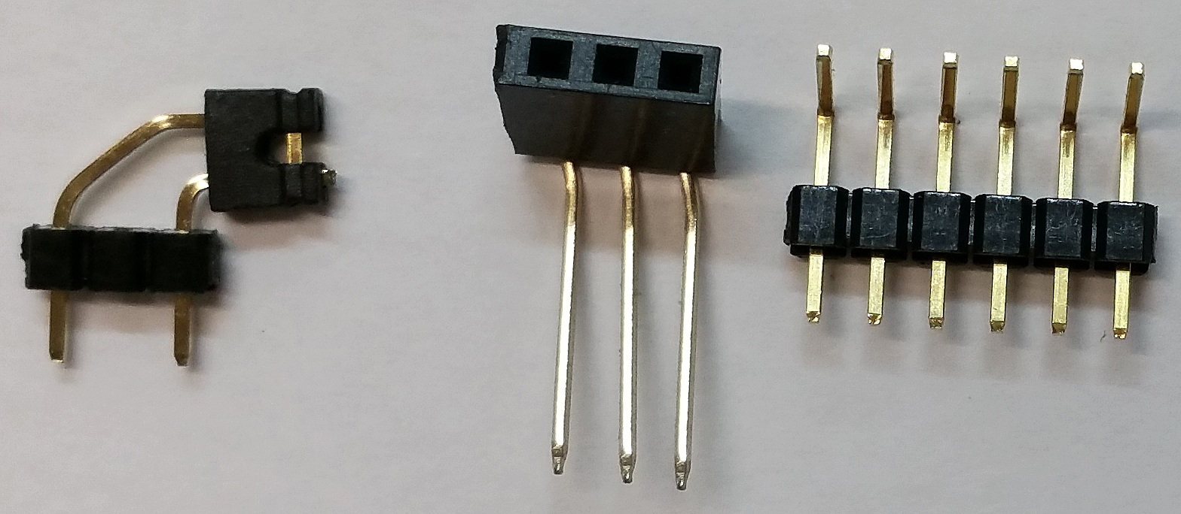
Bild 4: Stiftleiste K3 für RST-Jumper, Buchsenleiste für DUO-Led und 6polige Stiftleiste für K1 und K2 in einem.
Vorschlag Bestückungsreihenfolge
1. Brücke
2. Stiftleisten K1 und K2 (und die Buchse für die Duo-LED, falls eine verwendet werden soll)
3. Relais
4. Elko C1
5. Transistoren T1 bis T5
6. Dioden D1, D2
7. Alle Widerstände
8. Elko C2
9. Stiftleiste K3
10. Buchsenleisten 8-polig mit langen Anschlüssen, links und rechts am Rand

Lötseite

Bild 5: Lötseite des VccImpuls-Shields

Funktionstest
Für den Funktionstest des VccImpuls-Shields sind folgende Dinge erforderlich:
□ das bestückte VccImpuls-Shield
□ Multimeter
□ Netzteil für 5V incl. Zuleitungen, Klemmen
□ 7x Flexible Verbinder für Laborsteckboards, Stecker/Buchse
□ 2x Flexible Verbinder für Laborsteckboards, Stecker/Stecker oder Drahtbrücken
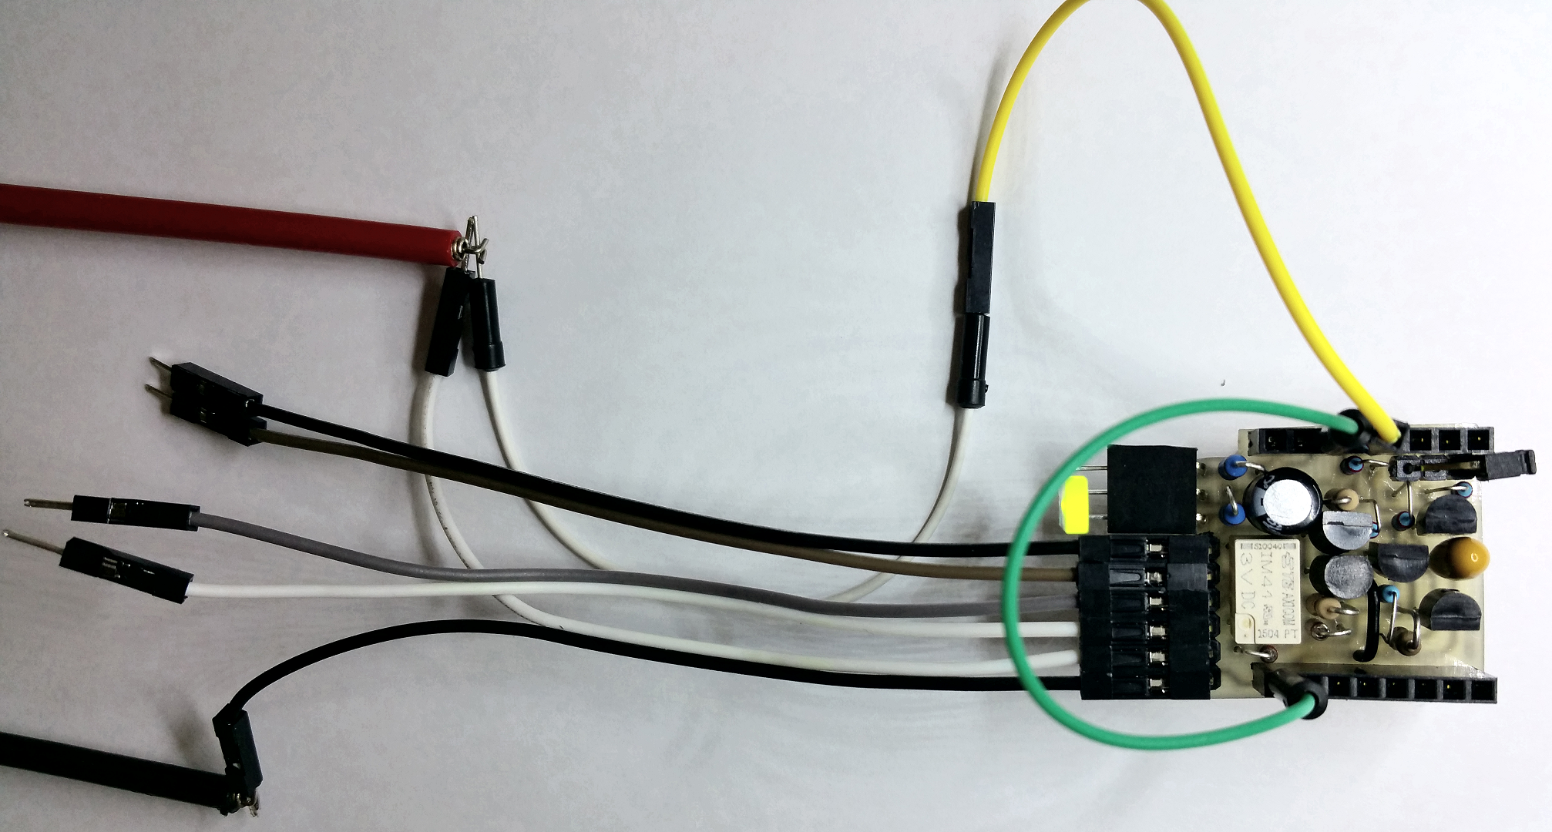
Bild 6: Lötseite des VccImpuls-Shields
Widerstandsmessungen (Bild 7)
- Kontrolle auf Kurzschluss-Freiheit zwischen Versorgungsspannung und Masse (GND):  Mit dem Ohmmeter an K1 den Widerstand R1 zwischen den Pins messen:  Der Widerstand sollte unendlich groß sein.  - Kontrolle, ob das Relais im Reset-Zustand ist: Widerstand R2 sollte unendlich sein.  Ist der Widerstand Null, muss das Relais wie folgt zurückgesetzt werden:  Reset des Relais  Durch kurzes Anlegen einer Spannung (3V3 oder auch 5V) wie in Bild 7 eingezeichnet, wird das Relais zurückgesetzt. Umgekehrte Polung setzt das Relais ; |  | R2  U1  R1  GND Ak | Ak-S1-D5GND  Reset  Bild 7: Widerstandsmessungen

Test der LED-Funktion (Bild 8)
Um die LEDs zu testen, muss lediglich eine Spannung (3,3V oder 5V) an die Anschlüsse D7 bzw. D8 angelegt werden (Masseanschluss an Pin GND): die LEDs sollten leuchten. (Siehe Bild 8).

Funktionstest (Bild 9)
- Damit man sieht, ob am 5V-Pin des D1 mini wirklich eine Spannung anliegt, wird der Pin zB mit der grünen LED (an D7) verbunden. (siehe Bild 9 bzw. grünes Kabel in Bild 6)
- Pin D6 mit dem Pluspol der Eingangsspannung verbinden.
- Anlegen der Eingangsspannung (5 Volt) an die Eingangspins Ak (Akku) und GND von K1. Die grüne LED sollte NICHT leuchten.
(Falls die LED leuchtet, ist möglicherweise das Relais gesetzt. In diesem Fall die Versorgungsspannung abklemmen und das Relais rücksetzen wie vorhin beschrieben)
- Ein kurzes Verbinden der Pins Ak und S1 schaltet die LED ein (Einschaltimpuls).
Die LED sollte eingeschaltet bleiben, wenn die Verbindung getrennt wird.
- Unterbricht man kurz die Verbindung vom Pluspol der Versorgung zu D6, erlischt die LED.
(Verbindung weißes - gelbes Kabel in Bild 6)
Neuerliches Einschalten der LED durch neuen Einschaltimpuls (4).
- Unterbricht man die Verbindung zu D6, so leuchtet die LED nur so lange, solange Ak mit S1 verbunden ist.
Kontrolle: Beim Ein- und Auschalten hört man leise das Relais schalten (klicken).
 | Bild 8: Kontrolle der LED-Funktion | U1  D6  S1  GND-D5-S1-Ak | Ak GND  Bild 9: Funktionstest

Testprogramm
Vorbereitungen
- Pin D0 mit Pin RST verbinden (Jumper an K3 des VccImpuls-Shields), damit der D1 mini nach dem Tiefschlaf einen Reset ausführen kann (Ende Tiefschlaf: D0 geht auf 0 → Reset).
- D1mini über den Anschluss K1 (Ak und GND) mit 5V versorgen.
Normale Funktion
Nach einem kurzen Startimpuls am Taster S1 startet der D1mini und setzt sofort den Ausgang D6 auf 1, damit über das VccImpuls-Shield die Versorgungsspannung weiter eingeschaltet bleibt (Selbsthaltefunktion).
Danach zeigt die DUO-Led für 3 Sekunden den Grund für das (erneute?) Hochfahren durch ihre Leuchtfarbe an:
rot: Start nach einem Tiefschlaf
grün: Neustart bzw. Start nach einem Reset
gelb: Sonstiger Grund
Anschließend wird der Zustand des Eingangs D5 ausgewertet:
► Ist der Eingang D5 = 1 (dh. offen oder auf 3,3V), so wird die Stromversorgung über D6 = 0 abgeschaltet.
► Ist D5 auf 0V, geht der D1mini für eine Sekunde in den Tiefschlaf.
Da im Tiefschlaf die Ausgänge des D1mini hochohmig werden, wird dadurch ebenfalls die Stromversorgung abgeschaltet.
Sonderfunktion „S1 bleibt gedrückt“
Wird der Taster S1 gedrückt und bleibt gedrückt und
► ist der Eingang D5 offen oder auf 3,3V (dh. D5 = 1), so versucht der D1mini, die Stromversorgung über D6 abzuschalten. Da dies durch die Funktion des VccImpuls-Shields verhindert wird (Transistor T3 sperrt), wird loop() ausgeführt und die LED blinkt endlos gelb.
► ist D5 auf 0V, geht der D1mini für eine Sekunde in den Tiefschlaf (Duo-LED ist aus).
Danach fährt er wieder hoch, wertet den Startgrund aus (= Start nach Tiefschlaf) und die LED leuchtet aus diesem Grund für drei Sekunden rot. Danach geht er wieder in den Tiefschlaf, startet neu, usw.

Anmerkung: Ob der D1 mini neu gestartet wurde oder nach einem Reset hochfährt, kann mit Hilfe des Wertes reason aus der Struktur rst_info bestimmt werden, auf die der Rückgabezeiger der Funktion ESP.getResetInfoPtr() zeigt:
#include <Arduino.h>
extern "C" {
#include <user_interface.h>
}
//......setup().....
rst_info *pInfo;
pInfo = ESP.getResetInfoPtr(); // pointer to resetinfo struct
int reason=pInfo->reason; // get reason number (uint32)
Ein Wert 5 bedeutet Hochfahren nach Reset, ein Wert 6 Hochfahren nach dem Einschalten.
(Anmerkung: Der normale Wert nach Power On sollte eigentlich 0 sein)
Lösung
//_____VccImpuls_01ResetInfo_deepSleep.ino____180822-180826_____
// If the power supply is connected to the VccImpuls-Shield (K1)
// a short impulse on S1 starts the D1 mini.
// As reason=6 (power on), LED shines green for 3 seconds.
// * If D5=1 the D1mini turns off the power supply (D6=0).
// * If D5=0 the D1mini goes to deepSleep (turns also power off).
// --> System is turned off, start with a new S1 impulse.
//--------------------------------------------------------------
// If button S1 stays pressed and
// * if D5=0 the D1mini goes to deepSleep for 1 second, wakes
// up (if pin D0 is connected to RST!) and the LED shines
// red for 3 seconds (reason=5 reset, deep sleep).
// Then D1mini goes to sleep again and so on.
// * if D5=1 the D1mini tries to turn off the power supply
// (D6=0). Because S1 does the power supply, loop() is
// done and the LED blinks yellow until S1 is released.
//--------------------------------------------------------------
// If power supply is connected to D1mini (by USB) the LED
// shines green for 3secs and then blinks yellow.
// Hardware: WeMos D1 mini
// VccImpuls-Shield (do-it-yourself construction)
// Note: For wake up CONNECT D0 to RST !!! (K3)

#include <Arduino.h>
extern "C" {
#include <user_interface.h>
}
#define PIN_IN D5
#define PIN_RELAIS D6
#define PIN_LED_GREEN D7
#define PIN_LED_RED D8

void setup() {
int reason;
//-----setup pins----------------------------------------------
pinMode(PIN_RELAIS, OUTPUT); // pin D6 output (relais)
digitalWrite(PIN_RELAIS, HIGH); // relais on (hold power)
pinMode(PIN_IN, INPUT); // pin D5 is input
pinMode(PIN_LED_GREEN, OUTPUT); // pin D7 is output (led)
pinMode(PIN_LED_RED, OUTPUT); // pin D8 is output (led)
pinMode(D0, WAKEUP_PULLUP); // connect D0->RST !!!
//-----set led depending on power on reason--------------------
reason=(ESP.getResetInfoPtr())->reason;
switch(reason)
{
case REASON_DEEP_SLEEP_AWAKE: // wakeup after deepSleep
digitalWrite(PIN_LED_GREEN, LOW); // LED
digitalWrite(PIN_LED_RED, HIGH); // red
break;
case REASON_EXT_SYS_RST: // wakeup after deepSleep
digitalWrite(PIN_LED_GREEN, HIGH); // LED
digitalWrite(PIN_LED_RED, LOW); // green
break;
default:
digitalWrite(PIN_LED_GREEN, HIGH); // LED
digitalWrite(PIN_LED_RED, HIGH); // yellow (red+green)
}
delay(3000);
//-----react to input pin D5-----------------------------------
if(digitalRead(PIN_IN)>0) // D5=1: turn power off
digitalWrite(PIN_RELAIS, LOW); // relais off
else // D5=0: deep sleep
ESP.deepSleep(1 * 1000000L); // start deep sleep (us)
delay(200); // just to be sure
}

//-----loop = blinking led--------------------------------------
void loop()
{
digitalWrite(PIN_LED_GREEN, LOW); // LED
digitalWrite(PIN_LED_RED, LOW); // off
delay(500); // wait 0,5s
digitalWrite(PIN_LED_GREEN, HIGH); // LED
digitalWrite(PIN_LED_RED, HIGH); // yellow (red+green)
delay(500); // wait 0,5s
}

